一：桥接模式

在HuntBird游戏中，需要模拟不同鸟的多种行为，鸟类中提供了对其各种行为信息进行显示的show()方法，目前游戏需要呈现的是鸽子和企鹅的飞和游泳行为，现使用桥接模式设计该游戏（设计需要考虑到后期鸟的种类和行为的变化性），要求绘制该应用的UML类图，并实现。（能力较好的同学可以综合运用工厂模式和桥接模式来完成，其中工厂模式用于创建各种鸟类）

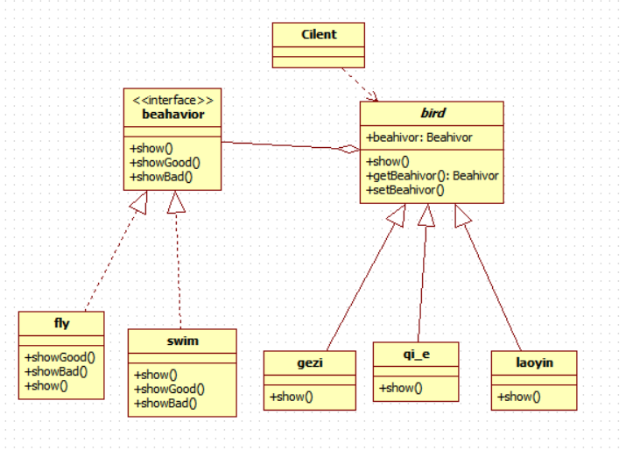

二：外观模式

在电脑主机（MainFrame）中只需要按下主机的开机按钮（on（））,即可调用其它硬件设备和软件的启动方法，如内存（Memory）的自检（check()）、CPU的运行（run()）、硬盘（HardDisk）的读取（read()）、操作系统（OS）的载入（load())等，如果某一过程发生错误则电脑启动失败。使用外观模式模拟该过程，绘制类图并使用Java语言模拟实现。

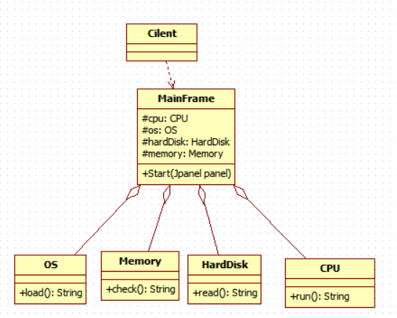

三：装饰模式

某家咖啡店在卖咖啡时可以根据顾客的要求在其中加入各种配料，咖啡店会根据所加入的配料来计算总费用，咖啡店所供应的咖啡机配料的种类和价格如下表所示：

|  |  |  |  |
| --- | --- | --- | --- |
| 咖啡 | 价格/杯(元) | 配料 | 价格/份(元) |
| 蓝山咖啡（BlueCoffee） | 8 | 牛奶（Milk） | 2 |
| 拿铁咖啡（NatieCoffee） | 10 | 橙汁（Orange） | 3 |

试用装饰者模式为该咖啡店设计一个程序以实现计算费用的功能，输出每种饮料的详细信息描述及花费。要求绘制类图并使用Java语言模拟实现。

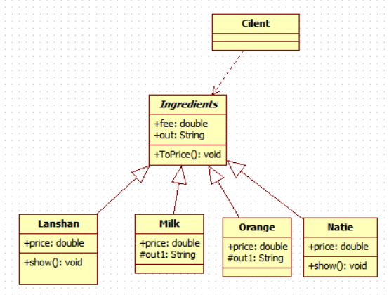

四：适配器模式

现有一个接口DataOperation定义了排序方法sort(int[])和查找方法search(int[],int)，已知类QuickSort的quickSort(int[])方法实现了快速排序算法，类BinarySearch的binarySearch(int[],int)方法实现了二分查找算法。现使用适配器模式设计一个系统，在不修改源代码的情况下将类QuickSort和类BinarySearch的方法适配到DataOperation接口中。绘制类图并编程实现。

